 | und | 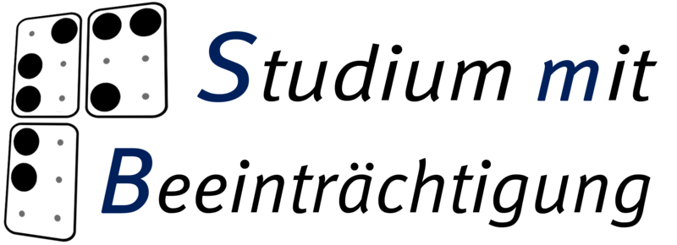
Kontaktstelle Persönliche
Assistenz / Persönliches Budget

Arbeitszeugnis – ein Buch mit sieben Siegeln?!
Schulung für Assistenznehmer/-innen am Samstag, den 8. Juli 2017

Programm

10.00 - 10.15 Uhr: Vorstellungsrunde, Organisatorisches

10.15 – 11.15 Uhr: Vortrag:
Arbeitszeugnis – ein Buch mit sieben Siegeln?!
11.15 – 12.15 Uhr: Gemeinsame Betrachtung von Zeugnisbeispielen

12.15 – 13.15 Uhr: Mittagspause

13.15 – 14.45 Uhr: Schreibwerkstatt…
Formulieren von Zeugnissen in Einzelarbeit

14:45 – 15:00 Uhr Pause

15:00 – 16:30 Uhr: Auswertung der Zeugnisentwürfe im Plenum
16:30 – 17:00 Uhr: Fazit und Ausklang

